**МКОУ «Гимназия Культуры мира» им. Нуцалова К.Г.**

**Внеклассное мероприятие по математике для старших классов «Математический марафон»**

**Разработал: А.А.Нухов. – учитель математики высшей категории.**

**село Гуни – 2018г.**

**Цели:**

1. **Привитие интереса к математике.**
2. **Развивать кругозор учащихся, смекалку, логическое мышление.**

**Форма проведения:**

**командное соревнование (2 или 3 команды старшеклассников)**

**Ход игры:**

**Учащимся предлагается 11 тем, которые поделены на 2 части- 2 тура.**

**Каждая часть представляет собой тур, с 4 темами, содержащими по 5вопросов каждая.**

**Каждый вопрос одной темы оценен по шкале от 10 до 50.**

**Учащиеся команд по очереди выбирают тему, стоимость вопроса в теме и отвечают на него.**

**За правильный ответ команда получает столько баллов, какова цена вопроса. За неправильный ответ баллы не начисляются.**

**После ответа одной команды право выбора темы переходит к другой, независимо от правильности ответа.**

**Финальный тур состоит из 5 вопросов-задач на смекалку. Они выбираются командами поочередно, но ответ ищут обе команды. Побеждает в этом туре та команда, которая быстрее найдет правильный ответ на большее количество вопросов (их 5).За каждый правильный ответ начисляется по 10 баллов.**

**Побеждает команда, набравшая наибольшее количество баллов.**



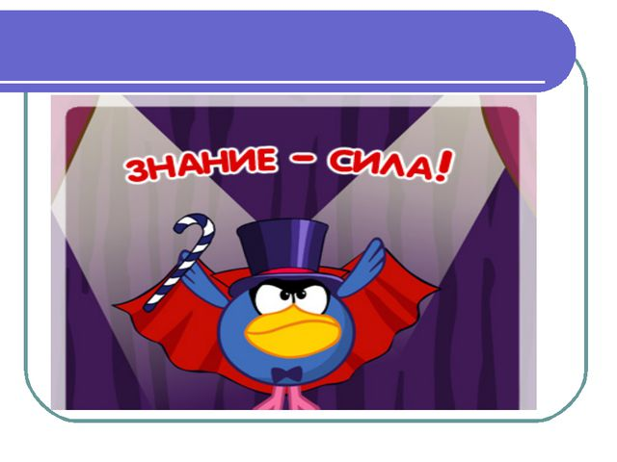

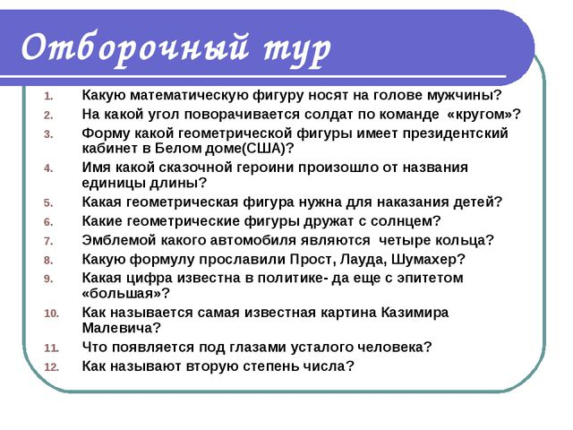

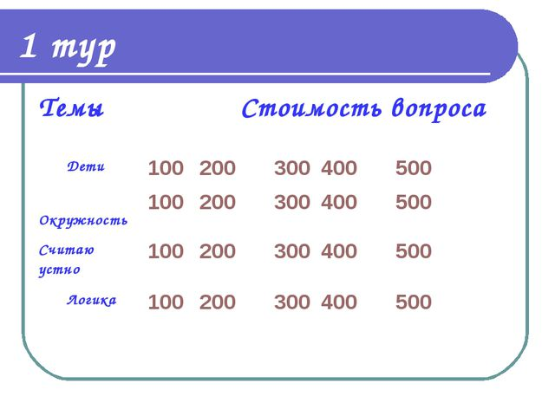

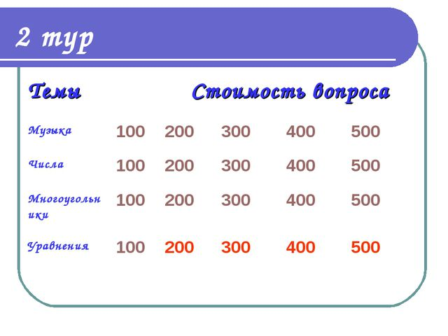

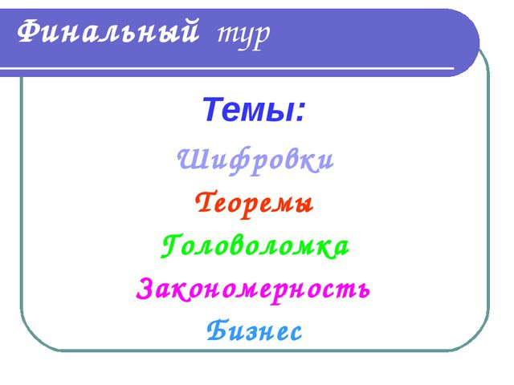

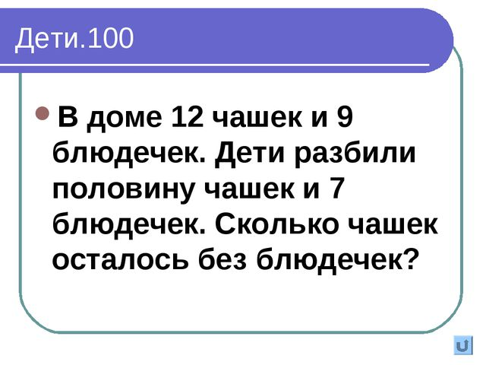

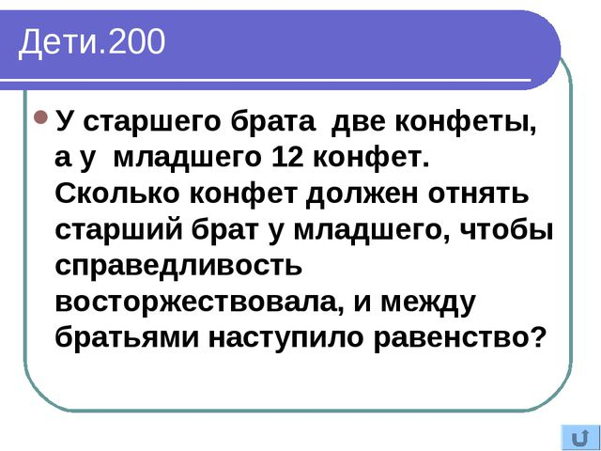

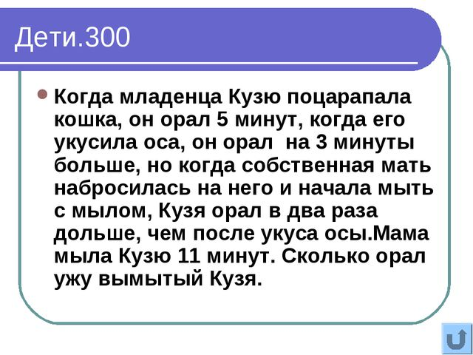

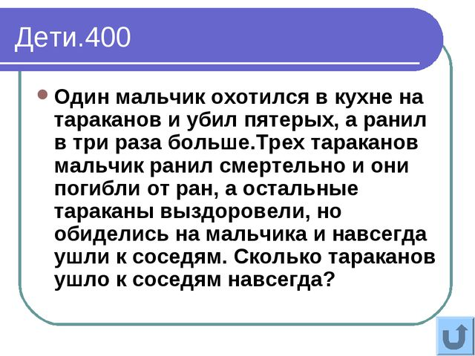

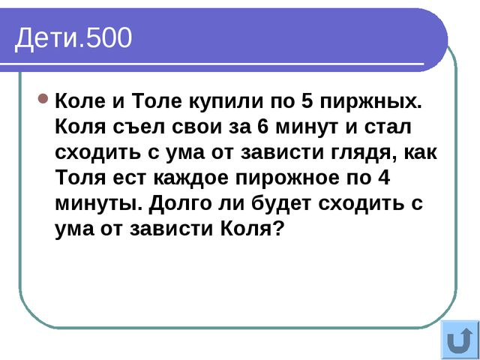

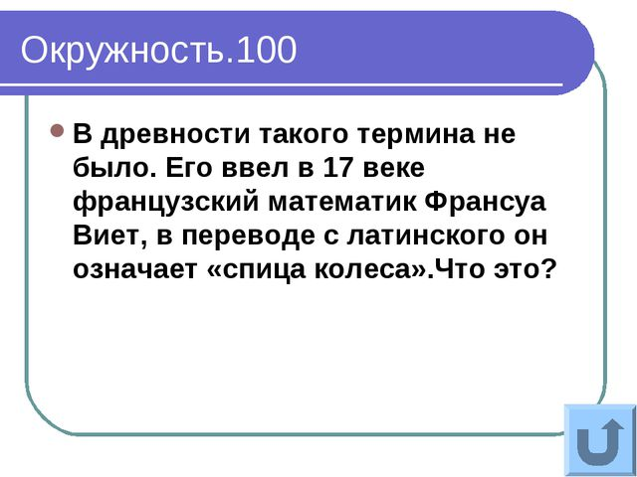

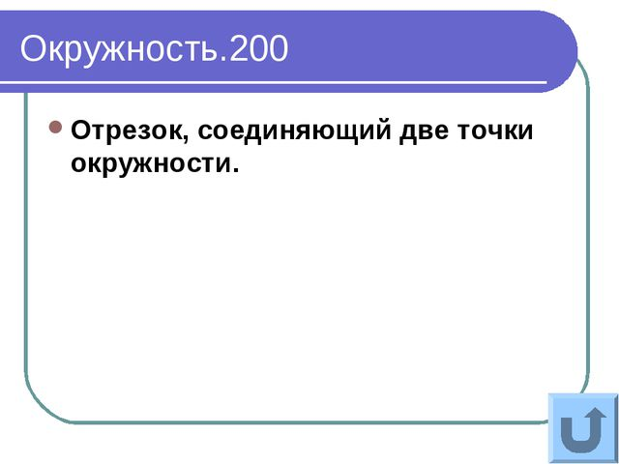

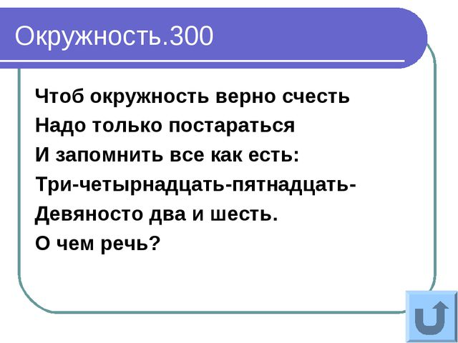

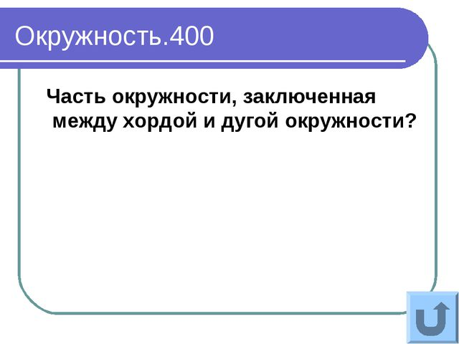

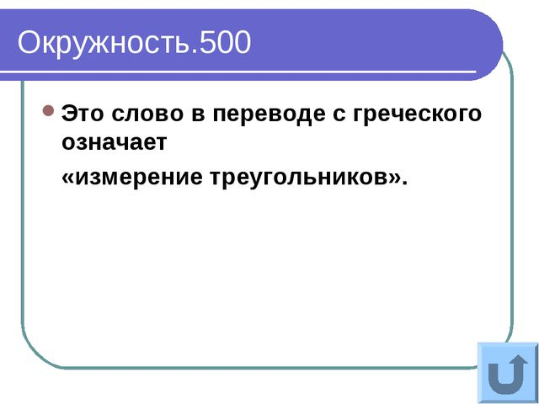

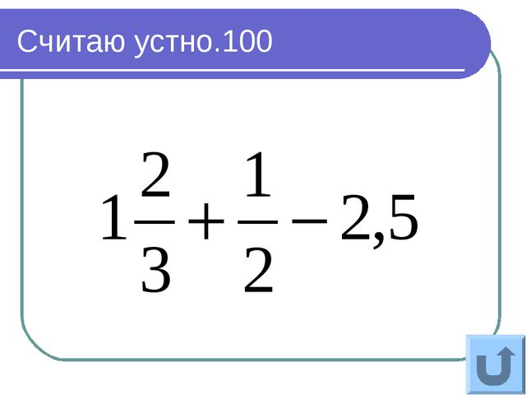

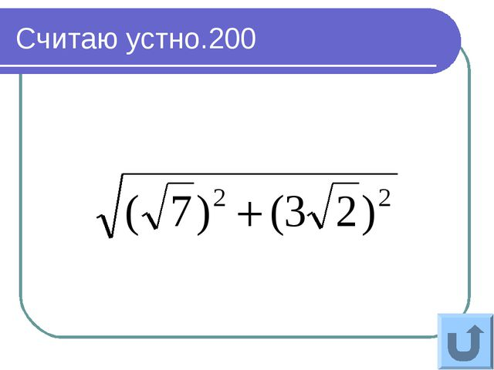

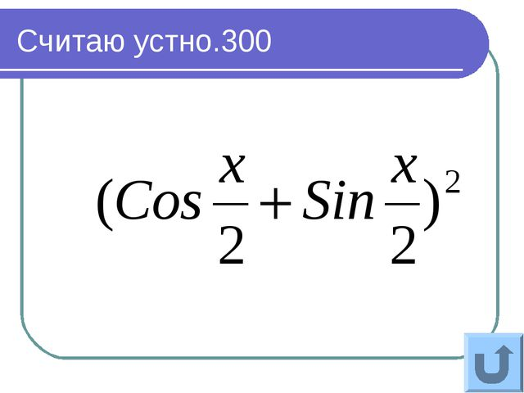

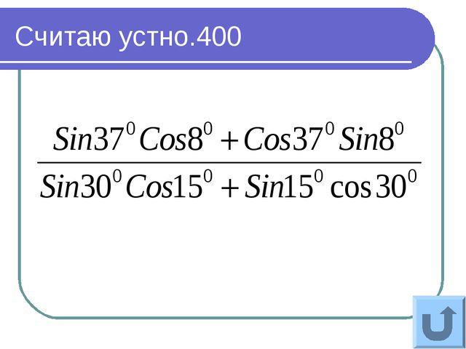

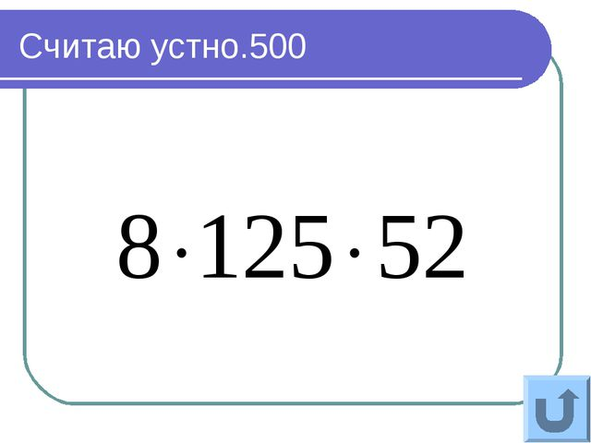

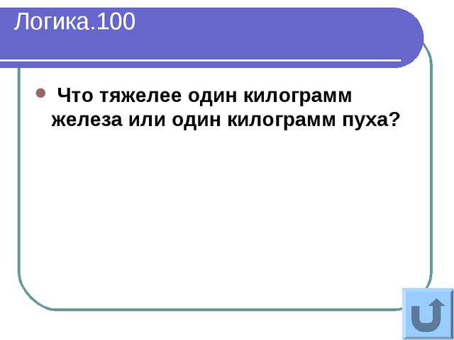

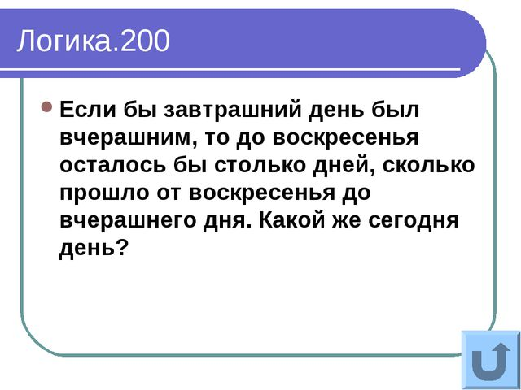

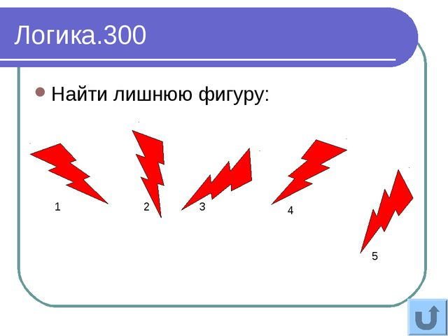

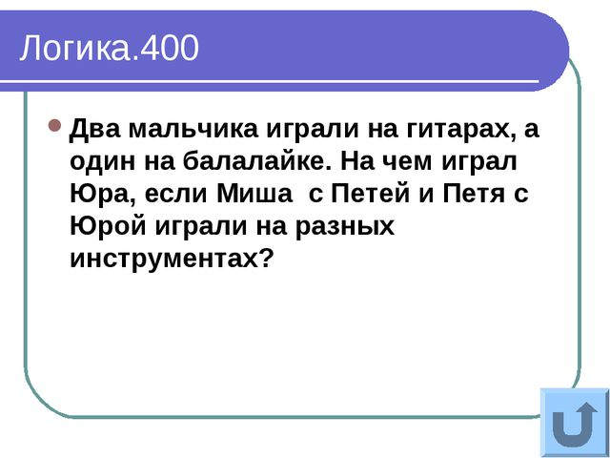

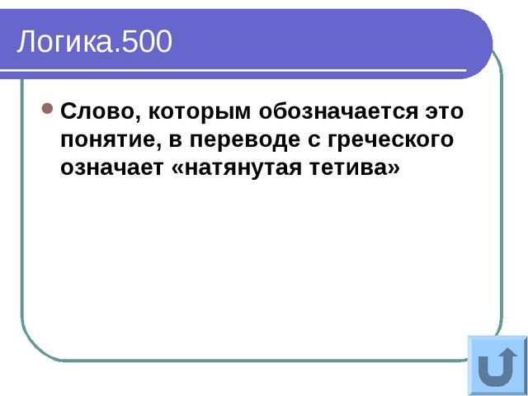

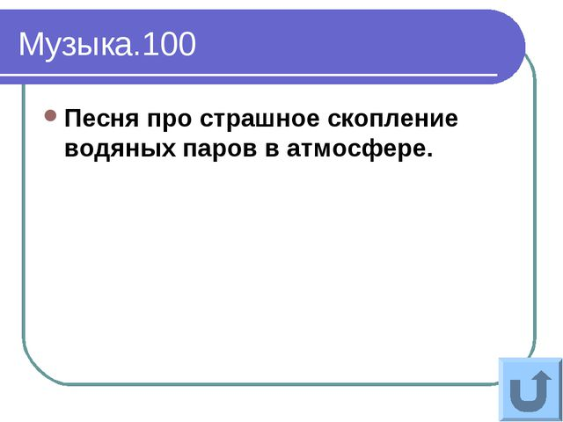

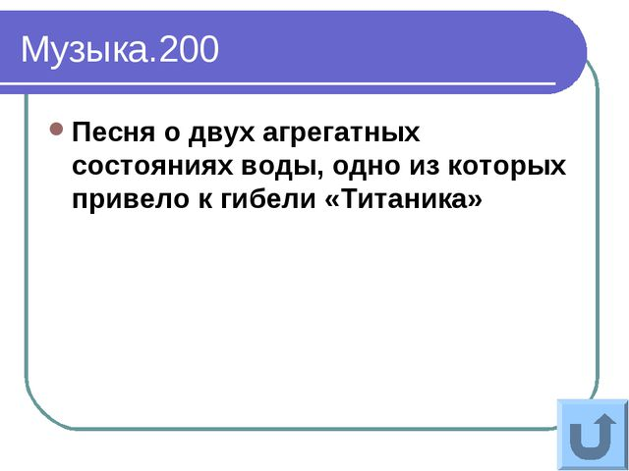

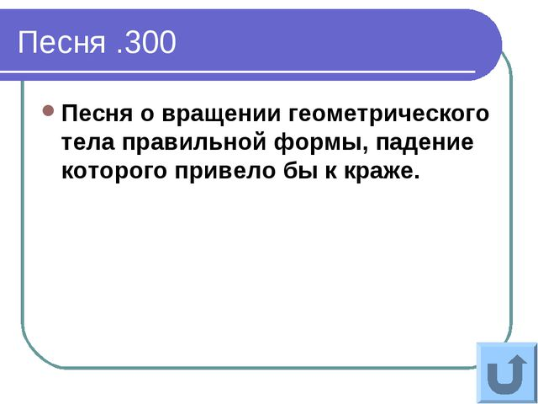

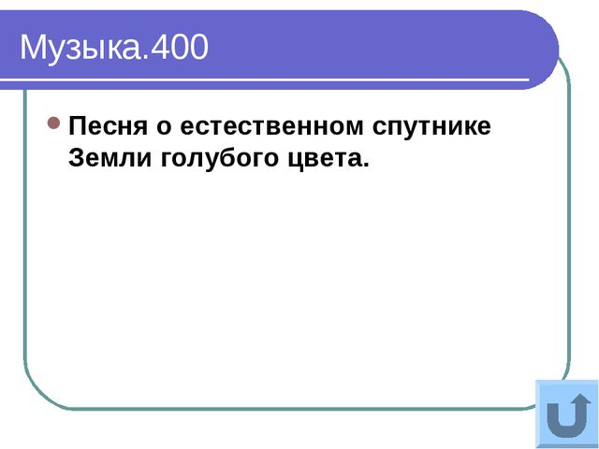

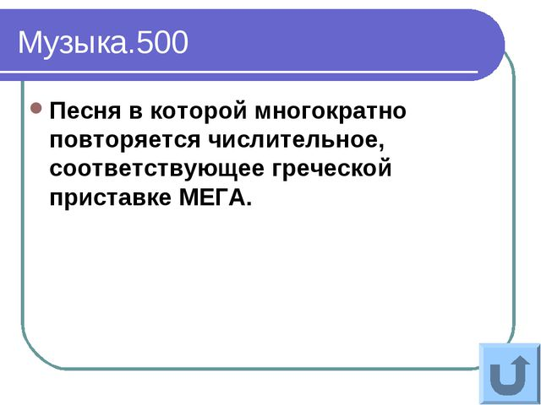

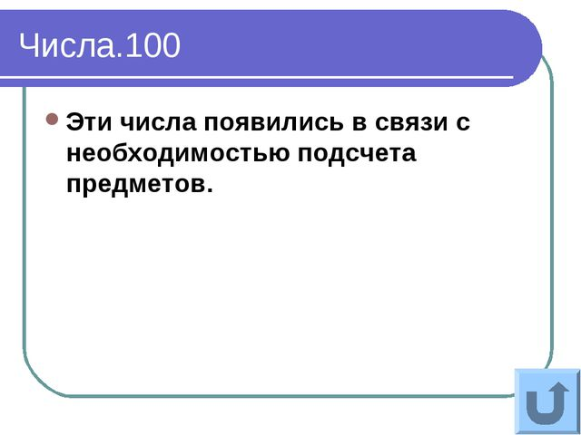

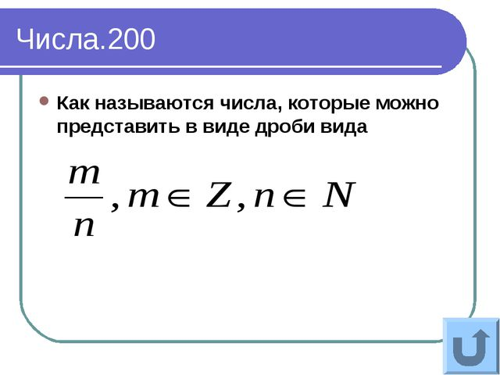

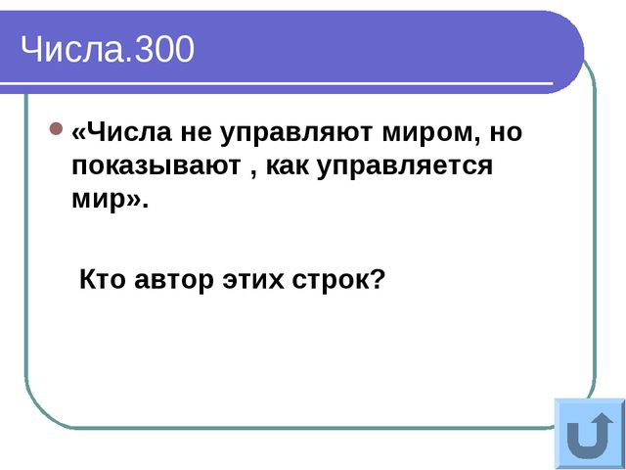

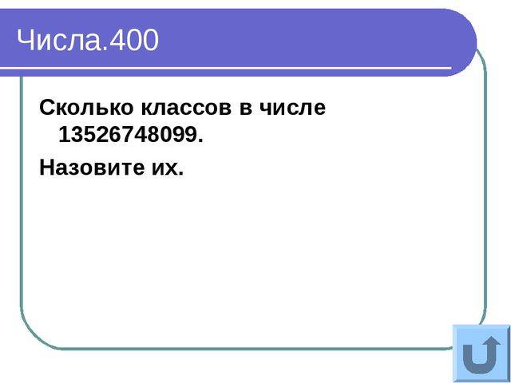

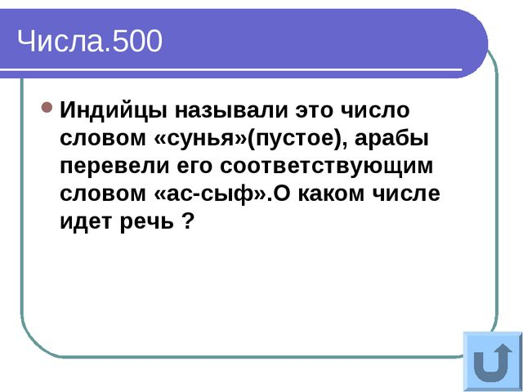

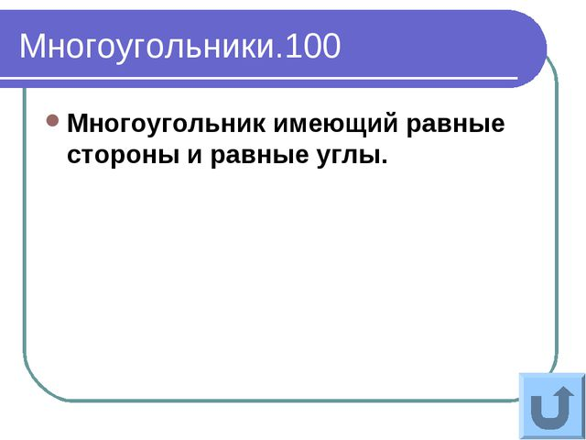

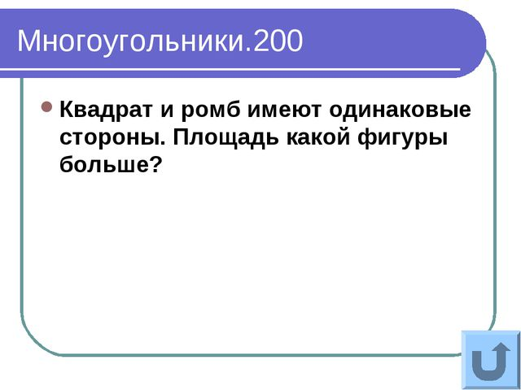

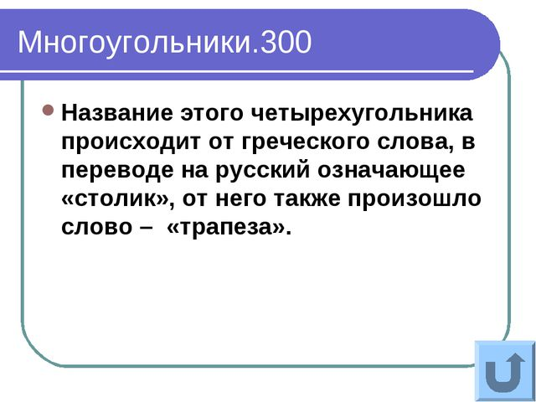

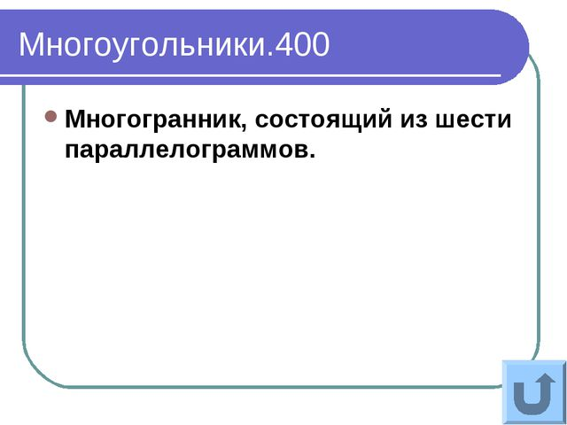

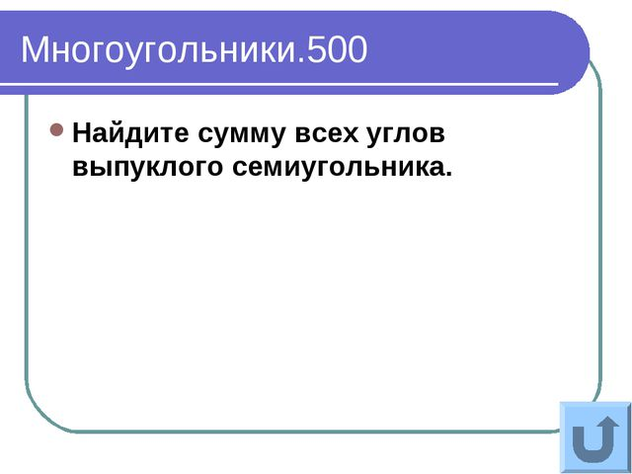

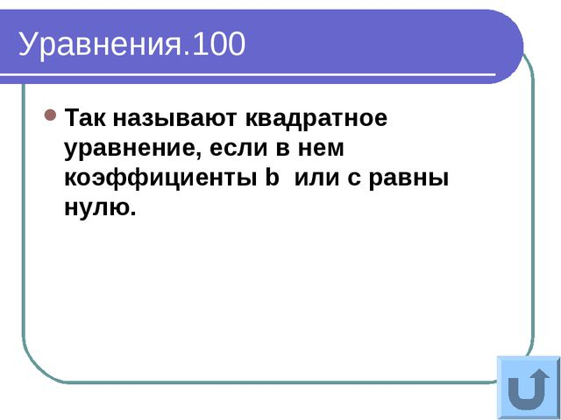

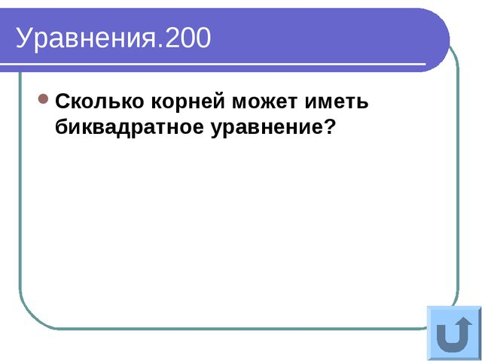

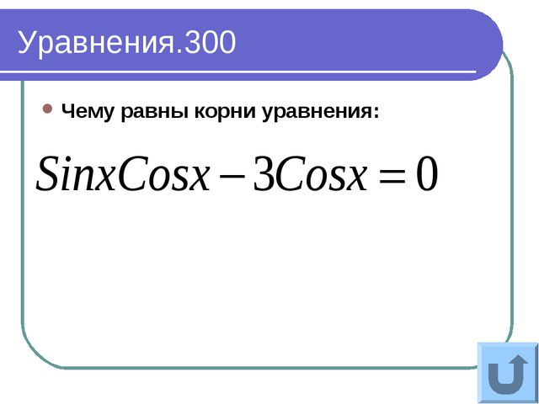

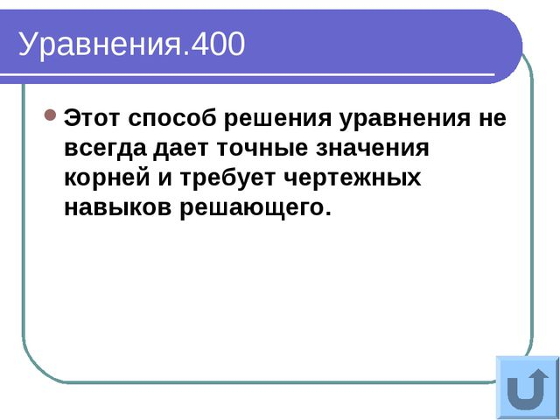

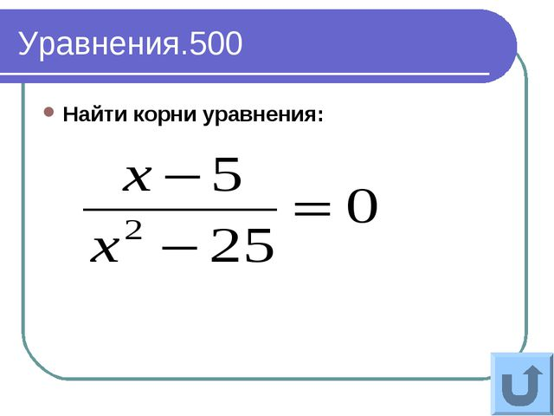

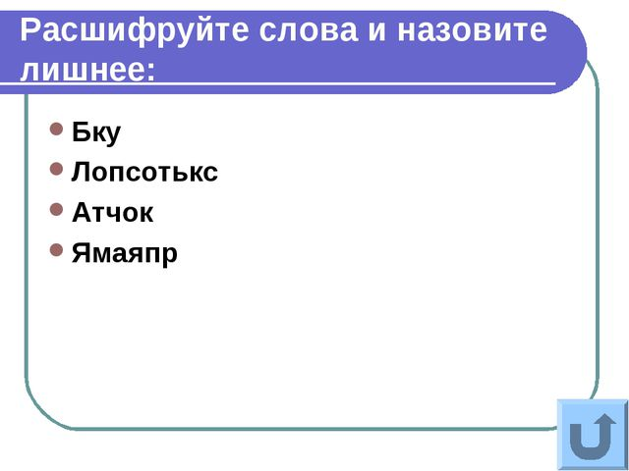

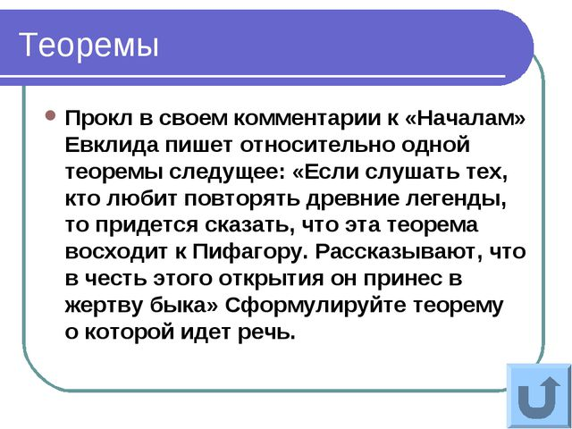

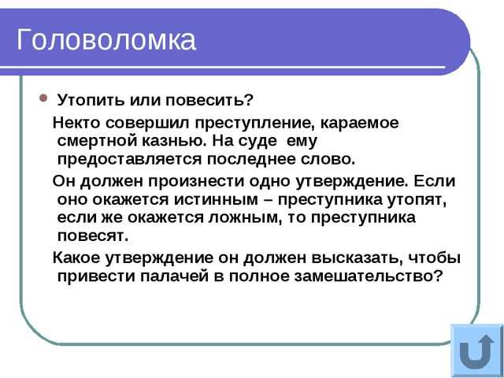

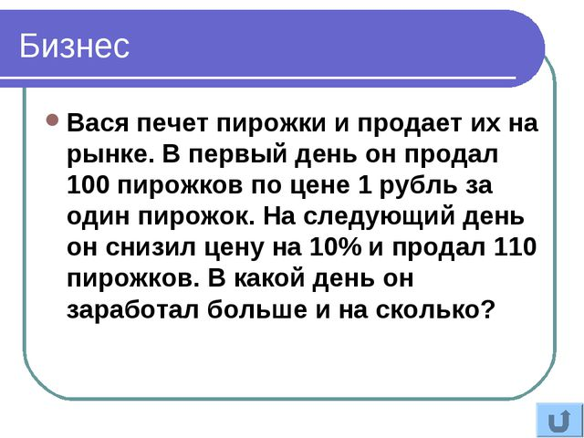

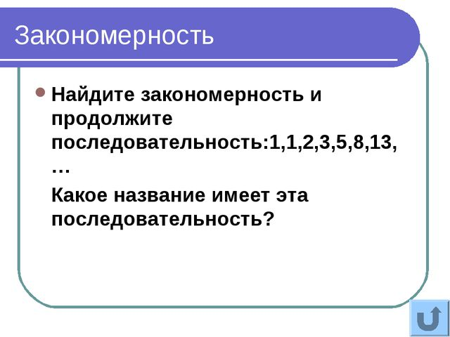

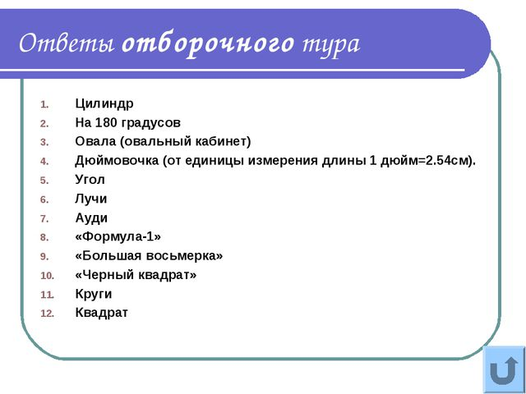

53 **1**

**№ слайда 1**[](https://ds01.infourok.ru/uploads/ex/08db/00009192-1575de4e/2/img0.jpg)

**Описание слайда:**

марафон

**№ слайда 2**[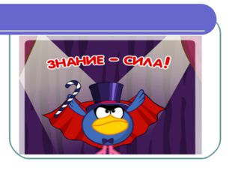](https://ds01.infourok.ru/uploads/ex/08db/00009192-1575de4e/2/img1.jpg)

**Описание слайда:**

**№ слайда 3**[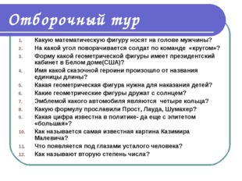](https://ds01.infourok.ru/uploads/ex/08db/00009192-1575de4e/2/img2.jpg)

**№ слайда 4**[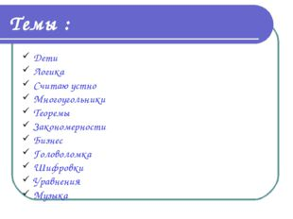](https://ds01.infourok.ru/uploads/ex/08db/00009192-1575de4e/2/img3.jpg)

**Описание слайда:**

**№ слайда 5**[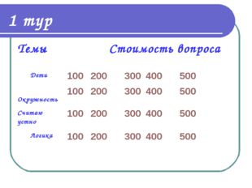](https://ds01.infourok.ru/uploads/ex/08db/00009192-1575de4e/2/img4.jpg)

**№ слайда 6**[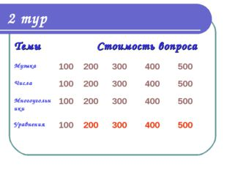](https://ds01.infourok.ru/uploads/ex/08db/00009192-1575de4e/2/img5.jpg)

**а 7**[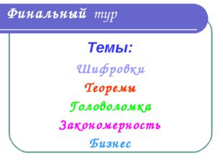](https://ds01.infourok.ru/uploads/ex/08db/00009192-1575de4e/2/img6.jpg)

[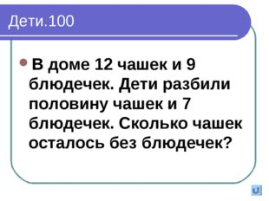](https://ds01.infourok.ru/uploads/ex/08db/00009192-1575de4e/2/img7.jpg)

**№ слайда 9**[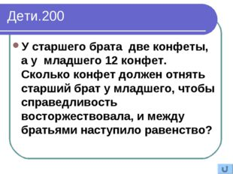](https://ds01.infourok.ru/uploads/ex/08db/00009192-1575de4e/2/img8.jpg)

**№ слайда 10**[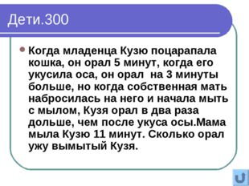](https://ds01.infourok.ru/uploads/ex/08db/00009192-1575de4e/2/img9.jpg)

[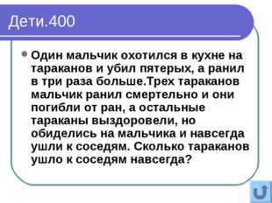](https://ds01.infourok.ru/uploads/ex/08db/00009192-1575de4e/2/img10.jpg)

**№ слайда 12**[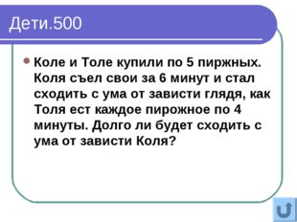](https://ds01.infourok.ru/uploads/ex/08db/00009192-1575de4e/2/img11.jpg)

**№ слайда 13**[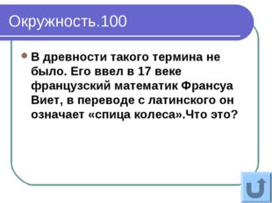](https://ds01.infourok.ru/uploads/ex/08db/00009192-1575de4e/2/img12.jpg)

**№ слайда 14№ слайда 15**[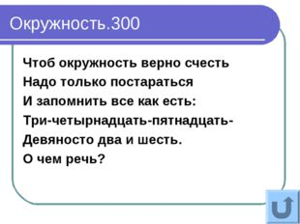](https://ds01.infourok.ru/uploads/ex/08db/00009192-1575de4e/2/img14.jpg)

**№ слайда 1**[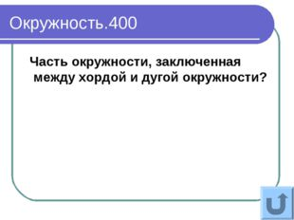](https://ds01.infourok.ru/uploads/ex/08db/00009192-1575de4e/2/img15.jpg)

**№ слайда 17**[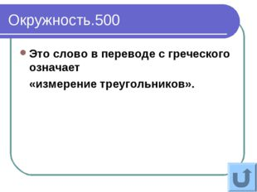](https://ds01.infourok.ru/uploads/ex/08db/00009192-1575de4e/2/img16.jpg)

**№ слайда 18**[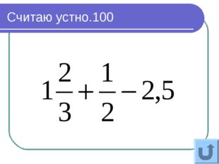](https://ds01.infourok.ru/uploads/ex/08db/00009192-1575de4e/2/img17.jpg)

**№ слайда 19**[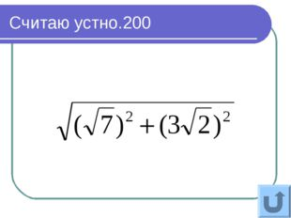](https://ds01.infourok.ru/uploads/ex/08db/00009192-1575de4e/2/img18.jpg)

**№ слайда 20**[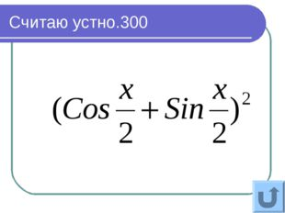](https://ds01.infourok.ru/uploads/ex/08db/00009192-1575de4e/2/img19.jpg)**№ слайда 21**[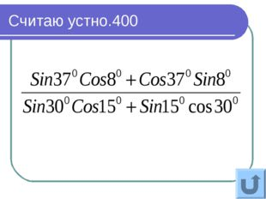](https://ds01.infourok.ru/uploads/ex/08db/00009192-1575de4e/2/img20.jpg)



**№ слайда 23**[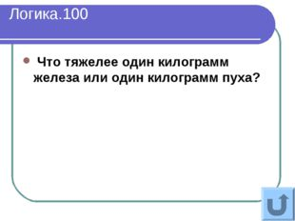](https://ds01.infourok.ru/uploads/ex/08db/00009192-1575de4e/2/img22.jpg)

**№ слайда 24**[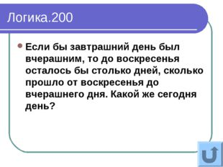](https://ds01.infourok.ru/uploads/ex/08db/00009192-1575de4e/2/img23.jpg)

**№ слайда 25**[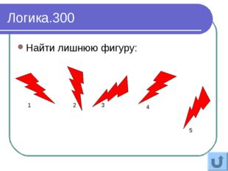](https://ds01.infourok.ru/uploads/ex/08db/00009192-1575de4e/2/img24.jpg)

**№ слайда 26**[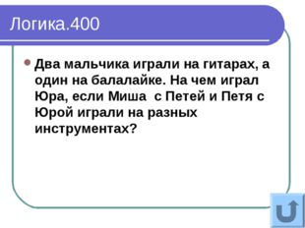](https://ds01.infourok.ru/uploads/ex/08db/00009192-1575de4e/2/img25.jpg)

**йда 27**[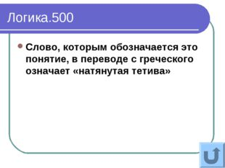](https://ds01.infourok.ru/uploads/ex/08db/00009192-1575de4e/2/img26.jpg)

**№ слайда 28**[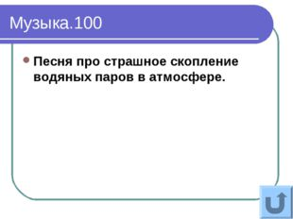](https://ds01.infourok.ru/uploads/ex/08db/00009192-1575de4e/2/img27.jpg)

**№ слайда 29**[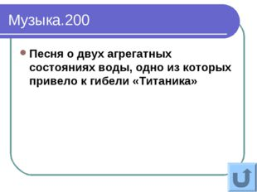](https://ds01.infourok.ru/uploads/ex/08db/00009192-1575de4e/2/img28.jpg)

**№ слайда 30**[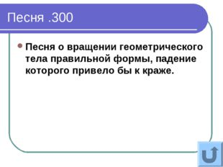](https://ds01.infourok.ru/uploads/ex/08db/00009192-1575de4e/2/img29.jpg)

**№ слайда 31**[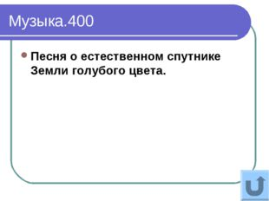](https://ds01.infourok.ru/uploads/ex/08db/00009192-1575de4e/2/img30.jpg)

**№ слайда 32**[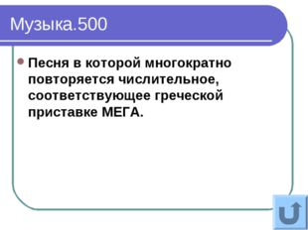](https://ds01.infourok.ru/uploads/ex/08db/00009192-1575de4e/2/img31.jpg)

**№ слайда 33**[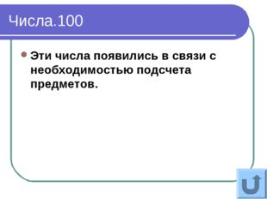](https://ds01.infourok.ru/uploads/ex/08db/00009192-1575de4e/2/img32.jpg)

**№ слайда 34**[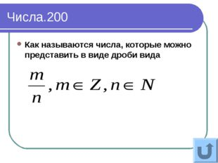](https://ds01.infourok.ru/uploads/ex/08db/00009192-1575de4e/2/img33.jpg)

**№ слайда 35**[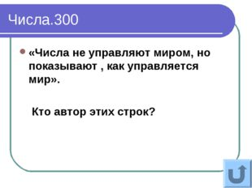](https://ds01.infourok.ru/uploads/ex/08db/00009192-1575de4e/2/img34.jpg)

**№ слайда 36**[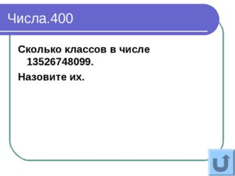](https://ds01.infourok.ru/uploads/ex/08db/00009192-1575de4e/2/img35.jpg)

.

**№ слайда 37**[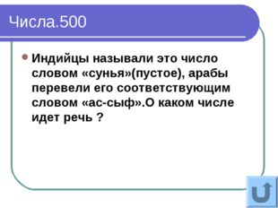](https://ds01.infourok.ru/uploads/ex/08db/00009192-1575de4e/2/img36.jpg)

**№ слайда 38**[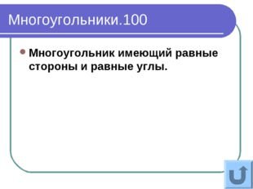](https://ds01.infourok.ru/uploads/ex/08db/00009192-1575de4e/2/img37.jpg)

**№ слайда 39**[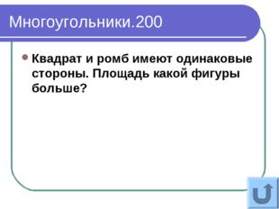](https://ds01.infourok.ru/uploads/ex/08db/00009192-1575de4e/2/img38.jpg)

**№ слайда 40**[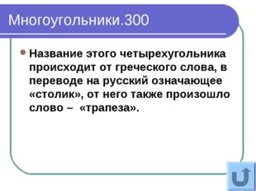](https://ds01.infourok.ru/uploads/ex/08db/00009192-1575de4e/2/img39.jpg)

**№ слайда 41**[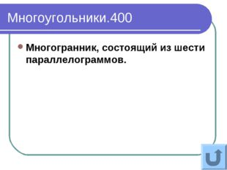](https://ds01.infourok.ru/uploads/ex/08db/00009192-1575de4e/2/img40.jpg)

**№ слайда 42**[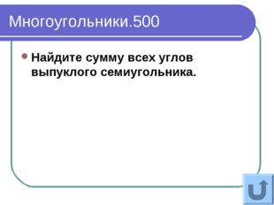](https://ds01.infourok.ru/uploads/ex/08db/00009192-1575de4e/2/img41.jpg)**№ слайда 43**[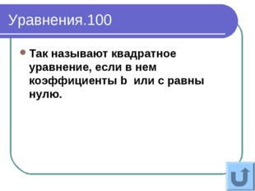](https://ds01.infourok.ru/uploads/ex/08db/00009192-1575de4e/2/img42.jpg)**№ слайда 44**[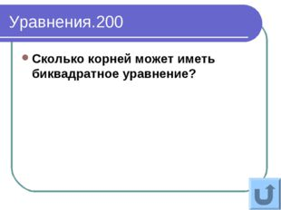](https://ds01.infourok.ru/uploads/ex/08db/00009192-1575de4e/2/img43.jpg)

**№ слайда 45**[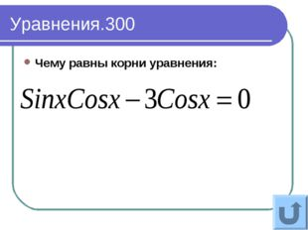](https://ds01.infourok.ru/uploads/ex/08db/00009192-1575de4e/2/img44.jpg)

**№ слайда 46**[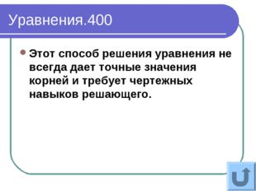](https://ds01.infourok.ru/uploads/ex/08db/00009192-1575de4e/2/img45.jpg) **да 47**[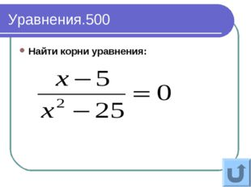](https://ds01.infourok.ru/uploads/ex/08db/00009192-1575de4e/2/img46.jpg)

**№ слайда 48**[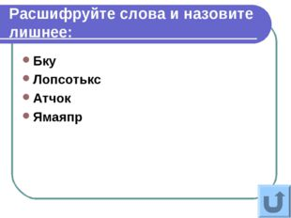](https://ds01.infourok.ru/uploads/ex/08db/00009192-1575de4e/2/img47.jpg)

**№ слайда 49**[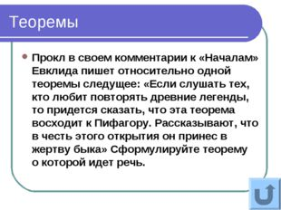](https://ds01.infourok.ru/uploads/ex/08db/00009192-1575de4e/2/img48.jpg)

**№ слайда 50**[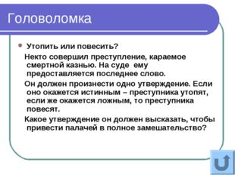](https://ds01.infourok.ru/uploads/ex/08db/00009192-1575de4e/2/img49.jpg) **а 51**[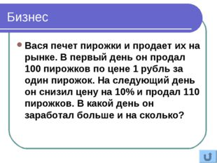](https://ds01.infourok.ru/uploads/ex/08db/00009192-1575de4e/2/img50.jpg)

**№ слайда 52**[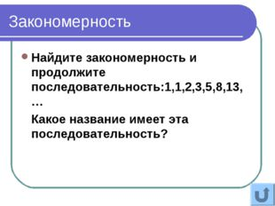](https://ds01.infourok.ru/uploads/ex/08db/00009192-1575de4e/2/img51.jpg)

**№ слайд**

**а 53**[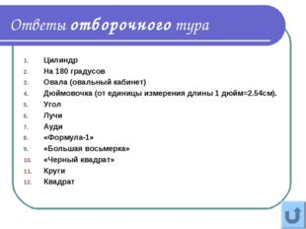](https://ds01.infourok.ru/uploads/ex/08db/00009192-1575de4e/2/img52.jpg)

**Выбранный для просмотра документ** Ответы на вопросы 1, 2 и финального туров..doc

**1 тур**

**100**

**200**

**300**

**400**

**500**

**Дети**

4 чашки

5 конфет

5 минут

12 тараканов

14 минут

**Окружность**

Радиус

Хорда

Число пи

сегмент

тригонометрия

**Считаю устно**

-1/3

5

1+Sinx

1

5200

**Логика**

=

среда

4, ост. Получены вращением

Юра играл на гитаре

гипотенуза

**2 тур**

**100**

**200**

**300**

**400**

**500**

**Мызыка**

«Тучи»

«Айсберг»

«Крутится вертится шар голубой»

«Голубая луна»

«Миллион алых роз»

**Числа**

натуральные

рациональные

Гете

4, единиц, тысяч, миллионов, миллиардов

ноль

**Многоугольник**

правильный

квадрата

трапеция

параллелепипед

900

**Уравнения**

Неполное квадратное

4;3;2;1;0

графический

Корней нет

**Финал**

**Шифровки**

Куб, плоскость, прямая, точка

**Теоремы**

Теорема Пифагора(в прямоугольном треугольнике…)

**Головоломка**

«Я буду повешен»

**Бизнес**

В первый, на 1 рубль.

**Закономерность**

Последовательность Фибоначчи, где каждый следующий равен сумме двух предыдущих, начиная со второго члена.